Příloha k nařízení obce č. 1/2019

Tržní místo – prostor na části pozemku p. č. 18 a pozemku p. č. 465 k. ú. Mysločovice
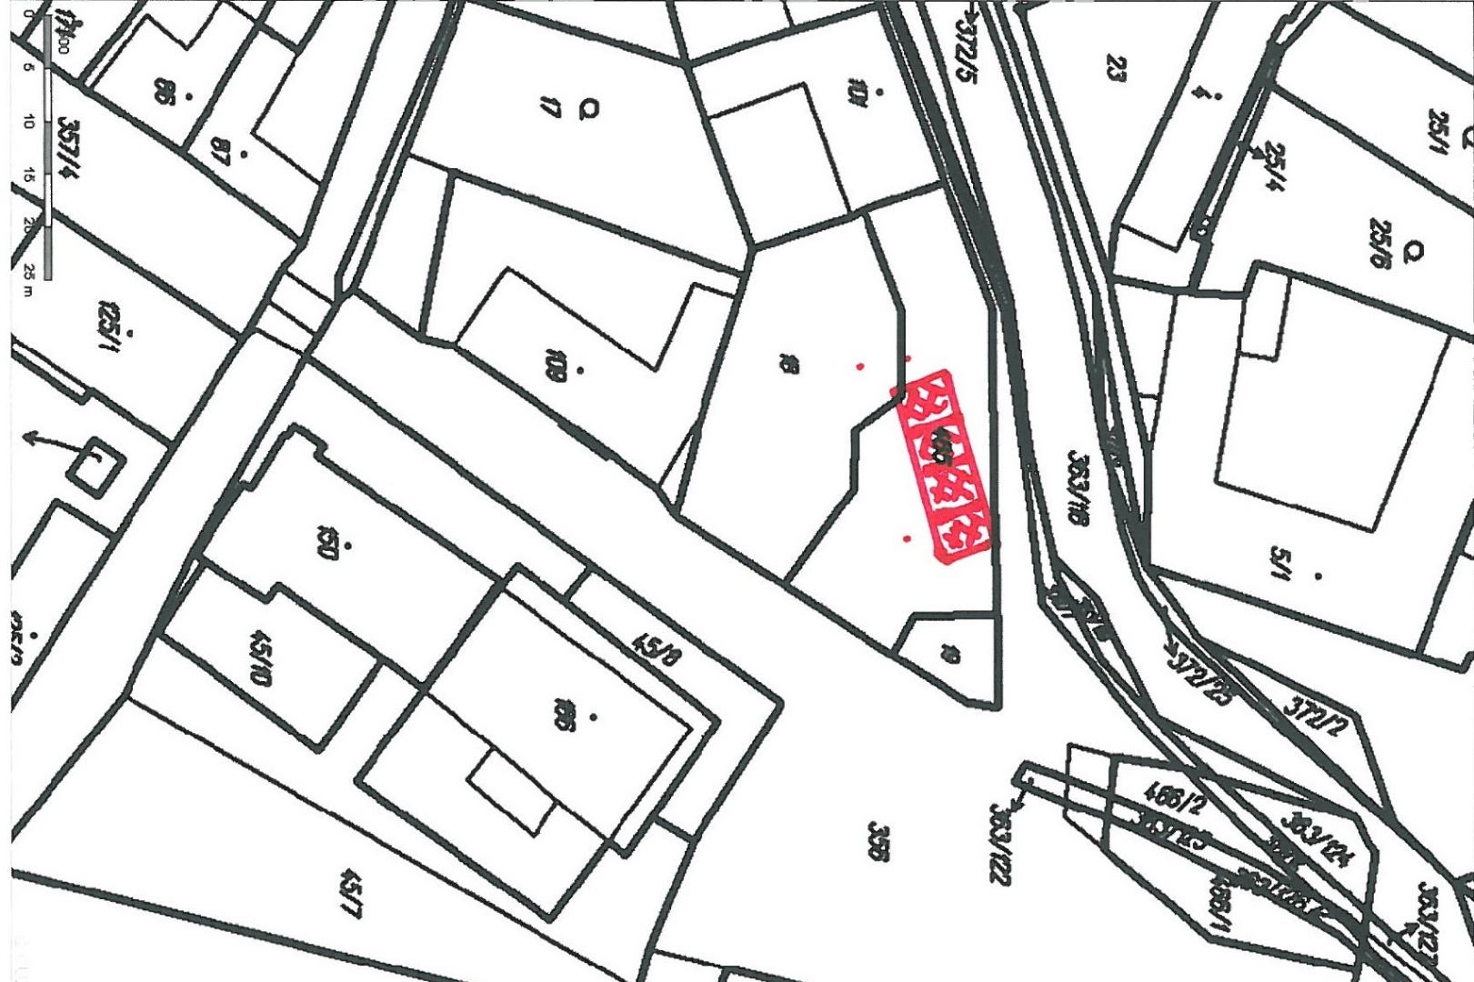
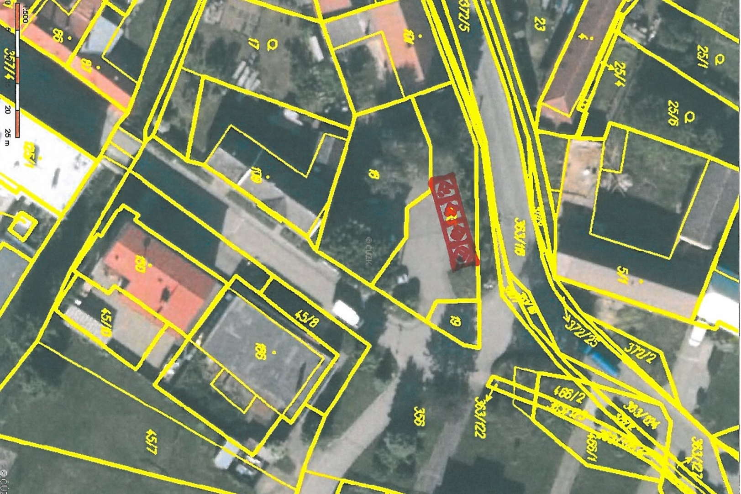
Kapacita tržního místa: 4 prodejní místa

